„RÓŻYCZKI”
BLOK TAMETYCZNY: „Ile nóg ma stonoga?”
ŚRODA – 10.06.2020
TEMAT DNIA: „Pracowite pszczółki”
Cele szczegółowe:
Dziecko:
- Naśladuje sposób poruszania się węża
- Przeskakuje z jednego miejsca na drugie na jednej nodze
- Samodzielnie korzysta z toalety
- Wykonuje ćwiczenia poranne
- Wie w jaki sposób powstaje miód
- Doskonali sprawności plastyczno-techniczne
- Rysuje postać pszczoły krok po kroku
- Próbuje posługiwać się nożycami
- Układa obrazek w jedną całość
- Podejmuje próby samodzielnego wykonywania doświadczenia
Witamy rodziców i dzieci z grupy „Różyczki”, niżej zamieszczamy propozycje zabaw na dziś.
- „Wąż na łące” – zabawa z elementami pełzania. Dziecko zamienia się w węża, wykonuje leżenie bokiem, z głową między wyprostowanymi rękoma. Zgina tułów i nogi, tak by przemieścić się na dywanie.
- „Z kwiatka na kwiatek” – Rodzic przykleja do podłogi taśmę tworząc z niej kwadraty (powinny być tak duże, aby zmieściły się w nich stopy dziecka) w odległości 20 cm jeden od drugiego. Dziecko stara się przeskakiwać na jednej nodze z jednego kwadratu w drugi.
- „Czynności samoobsługowe” – usprawnianie umiejętności korzystania z toalety, rozbieranie się i ubieranie w łazience, spuszczanie wody po każdorazowym skorzystaniu z toalety.
- Ćwiczenia poranne: zabawy i ćwiczenia poranne zestaw XXVI
(do codziennego wykonywania w tym tygodniu)
- „Jak powstaje miód?” – oglądanie prezentacji multimedialnej.
Link do prezentacji: https://www.youtube.com/watch?v=r65R8crNjig

Na początku rodzic rozmawia z dzieckiem na temat pszczół. Uświadamia jak wygląda pszczoła, że są to bardzo pożyteczne zwierzęta, ponieważ dzięki nim mamy miód. Zapylają one także różne rośliny uprawiane przez człowieka, w tym drzewa owocowe.
Po obejrzeniu prezentacji rodzic zadaje pytania dziecku, wspólnie starają się na nie odpowiedzieć.
- Czy lubisz miód?
- Jaki on ma smak?
- Jaki kolor ma miód?
- „Wesoła pszczółka ”- zabawa plastyczna. Dziecko wykonuje postać pszczoły za pomocą rolki po papierze toaletowym.
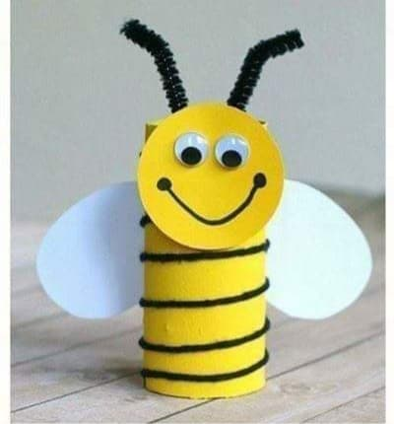

- „Rysujemy pszczółkę” – dziecko z pomocą rodzica stara się narysować pszczółkę krok po kroku.
Proszę kliknąć w poniższy link:
https://youtu.be/88jCeLsYZ2Q
https://www.youtube.com/watch?v=8XA8SEEzWe8
- „Ułóż obrazek” – dziecko koloruje obrazek, następnie przy pomocy rodzica stara się go wyciąć i ułożyć zgodnie ze wskazówką. Załącznik nr.1
- „Pływające kwiaty” – zabawa badawcza.
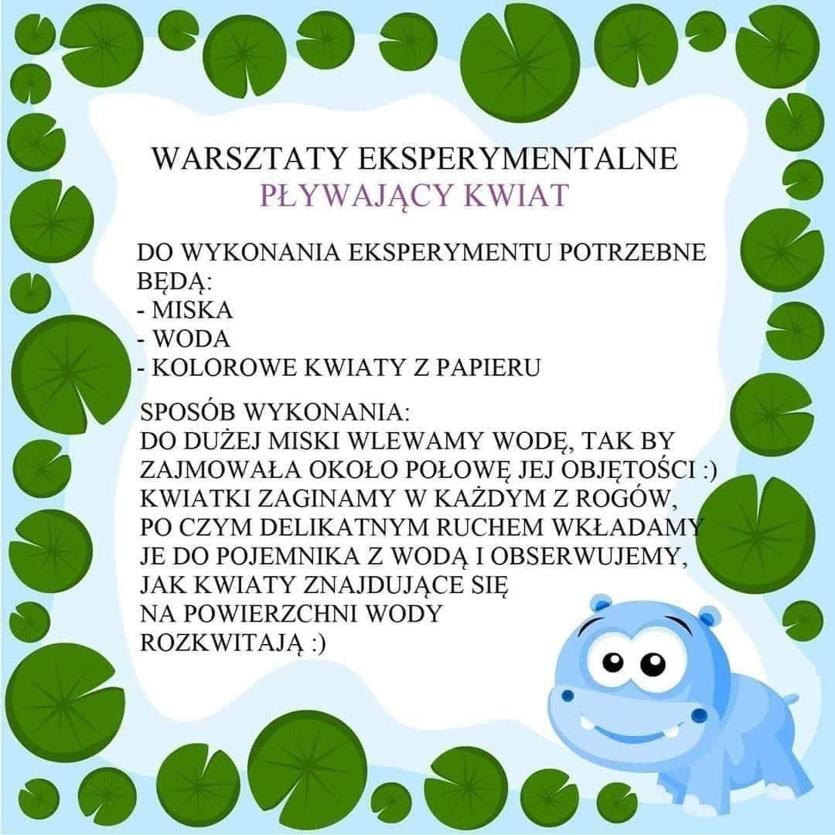

Opracowała:
Agnieszka Deresz
Lucyna Śliżewska
Prosimy o przesyłanie nam zdjęć, krótkich filmików przedstawiających efekty pracy dzieci. Bardzo chętnie umieścimy je na stronie przedszkola.
Dziękujemy, życzymy miłej zabawy.

Załącznik nr. 1
